Формування підприємливості і фінансової грамотності в обдарованих учнів під час проведення олімпіади з економіки

Наука і технології досягли надзвичайно високого рівня розвитку, але навіть його недостатньо для задоволення всіх потреб людства. Як зазначав канадський педагог Пітер Лоуренс: «Економіка – це мистецтво задовольняти безмежні потреби за допомогою обмежених ресурсів». Саме тому надзвичайно великого значення набуває вивчення економіки, знання якої може допомогти досягти того рівня добробуту, якого прагне наша держава.
12 лютого 2023 року відбувся ІІІ етап Всеукраїнської учнівської олімпіади з економіки, у якому взяли участь п’ять учнів 10, 11 класів Комунального закладу «Чернігівський обласний науковий ліцей» Чернігівської обласної ради та учень Бахмацького ліцею № 1 Бахмацької міської ради.
Під час олімпіади школярі виконували тестові (двадцять теоретичних і десять розрахункових) та творчі завдання.
У творчих завданнях учням було запропоновано: обміркувати на підставі прикладів сутність слова «раціональність»; розкрити процес організації праці; дослідити доцільність державних програм щодо підтримки національних товаровиробників; показати графічну модель економічного стану виробника у довгостроковому періоді за визначених умов, прокоментувати графічну модель.
Задачі передбачали обчислення коефіцієнта еластичності попиту за доходом, функції пропозиції праці та об’єму пропозиції праці при визначеній ставці заробітної плати, обсягів податкових надходжень, прибутку фірми, виведення рівняння функцій попиту, визначення максимальної ціни попиту, індексу споживчих цін, темпу інфляції, рівноважного національного доходу, його зміни за умови збільшення експорту.
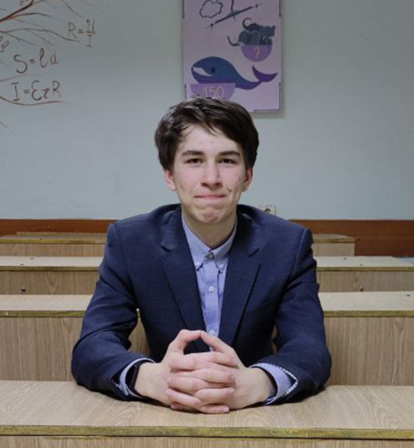
Під час виконання робіт учні продемонстрували знання теоретичного матеріалу та вміння аналізувати, порівнювати, застосовувати економічні закони на практиці. Учасники олімпіади успішно виконали завдання різних рівнів складності.
Найкращих учасників змагання – Віталія Білика та Андрія Чечотенка, учнів Комунального закладу «Чернігівський обласний науковий ліцей» Чернігівської обласної ради, – нагороджено дипломом І ступеня Управління освіти і науки Чернігівської обласної державної адміністрації.
Віталій Білик, учень 10 класу техніко-технологічного профілю, проявив свою старанність та працелюбність під час виконання олімпіадної роботи та продемонстрував високий рівень навчальної успішності. Він має високу внутрішню мотивацію, пізнавальну активність, цікавиться інформацією поза межами програмових вимог. З особливим інтересом вивчає економіку, математику, фізику. Учень постійно прагне до вдосконалення своїх інтелектуальних здібностей, активно долучається до різноманітних інтелектуальних конкурсів, захоплюється наукою. Юнак виборов диплом ІІ ступеня у ІІ етапі конкурсу-захисту науково-дослідницьких робіт МАН України (наукове відділення «Фізика та астрономія», секція «Прикладна фізика»).
Виявляє інтерес до історії та читає наукову літературу.
Віталій є членом ліцейного Парламенту, ліцейної академії наук «Вєді». Має активну життєву позицію, високі організаторські та акторські здібності. Постійно працює над самовдосконаленням.

Андрій Чечотенко, учень 11 класу фізико-математичного профілю, є неодноразовим переможцем ІІІ (обласного) етапу Всеукраїнської учнівської олімпіади з економіки (у 2021/2022 н.р. був нагороджений дипломом І ступеня), переможцем олімпіади з економіки при Острозькій академії.
Андрій має широкий світогляд, любить читати. Надає перевагу предметам фізико-математичного циклу та особливий інтерес проявляє до вивчення економіки та математики. Цікавиться знаннями, що виходять за межі шкільних програм. Прагне удосконалювати вміння та навички ефективної роботи з навчальним матеріалом. Самостійно опрацьовує додатковий матеріал з деяких предметів, вивчає польську мову та займається програмуванням. Має бажання пов’язати майбутню професію з ІТ-технологією та економікою.
Андрій активний в усьому. У вільний час грає в шахи та є членом волейбольної команди своєї громади.

Учителькою Віталія Білика та Андрія Чечотенка є Грищенко Галина Олександрівна – заступник директора з наукової роботи, голова методичної ради Чернігівського обласного наукового ліцею, має кваліфікаційну категорію «спеціаліст вищої категорії».
Учителька має оригінальну систему роботи, що дозволяє забезпечувати високу результативність у вивченні математики, економіки, стимулює пізнавальний інтерес учнів до навчальних предметів. При цьому використовує нетрадиційні підходи до структури, змісту уроків. Педагог добре володіє сучасними педагогічними технологіями розвивального навчання, доцільно застосовує на уроках методи проблемного викладання матеріалу.
Галина Олександрівна докладає багато зусиль до залучення педагогічних та науково-педагогічних працівників до інноваційної, наукової та проєктно-дослідницької діяльності, спрямованої на розроблення та впровадження нових освітніх технологій і форм організації освітнього процесу. Організовує та координує роботу ліцейної академії наук «Вєді».
Велику увагу вчитель приділяє роботі з обдарованими учнями, ретельно готує дітей до участі в олімпіадах з економіки. Учні Галини Олександрівни щорічно досягають успіхів у ІІІ етапі Всеукраїнської учнівської олімпіади з економіки.
Її життєве кредо: «Навчати з любов’ю до дітей, вірою в Україну!».
Тож за досягненнями учнів стоїть результат кропіткої, системної, самовідданої роботи педагога. Перемога вихованців – це перемога вчителя!
Бажаємо обдарованим здобувачам освіти не зупинятися на досягнутому й сміливо підкорювати нові вершини фінансової грамотності!

